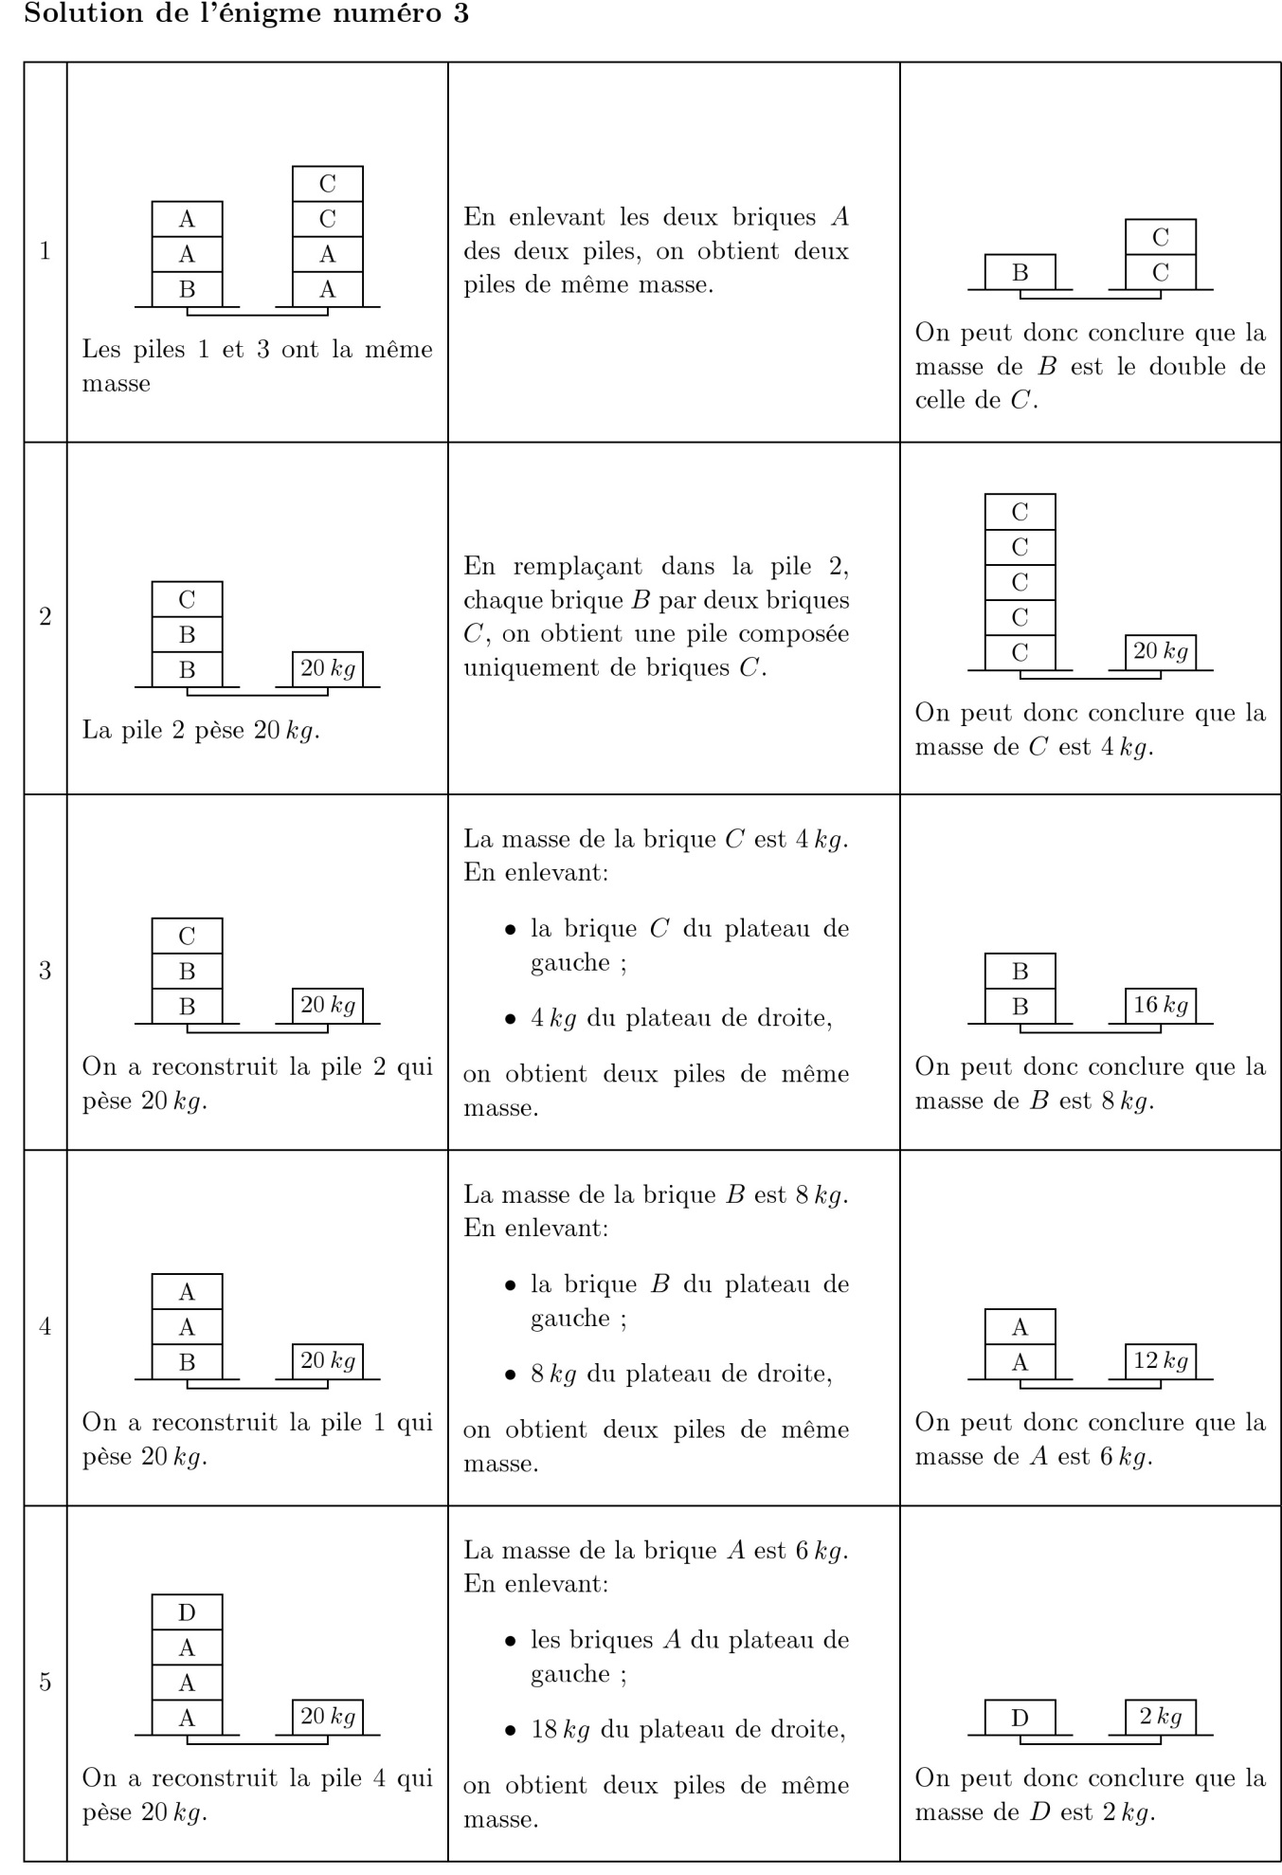
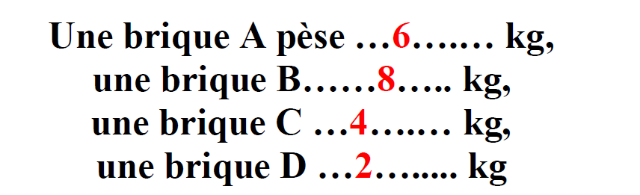

Bonnes réponses
ANGLO | Axelle | 3A2
LOUISY-JOSEPH | Laura | 3A3
DINAL | Annaïg | 4A3
MILNIS | Thomas | 4A3
LAHELY | Ulrick | 5A2
GIGON-DESORMERIE | Lesly-Anne | 5A3
FIRMIN | Jade | 5A3
HIPPIAS | Noah | 6A3
ANONYMOUS

Félicitations aux gagnants !!!!
Les autres ne vous décourager pas, il faut continuer à chercher car un coupon de participation rapporte quand même un point.
Remarque :
Il y a deux élèves qui n’ont pas mis les noms sur le coupon réponse. On ne peut donc pas les mettre dans le classement. SI vous vous reconnaissez faites vous connaitre auprès de la documentaliste Mme MACENO.
Attention : Les samedis 7 et 14 Décembre, lors des réunions parents/professeurs le FSE organise une vente de gâteaux,
- chaque élève qui apporte un gâteau ou des boissons gagnera un billet de valorisation,

- Le club qui a apporté le plus de gâteaux ou boissons sera aussi récompensé (un billet de valorisation pour chaque membre du club ayant apporté quelque chose).

- La classe qui a apporté le plus de gâteaux ou boissons sera récompensée (un billet de valorisation pour chaque élève de la classe ayant apporté quelque chose).

Fais gagner ton club, fais gagner ta classe.
Fais passer le message à tes camarades de club, à tes camarades de classe.

Le classement
